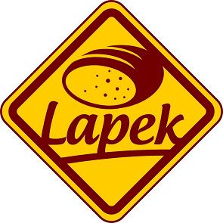
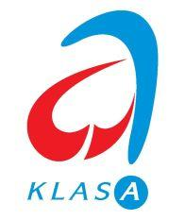
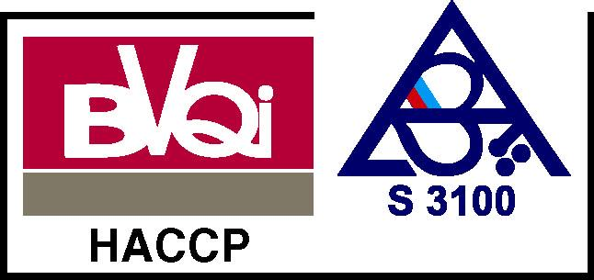
LAPEK, a. s.

Žižkova 111, 586 01 JIHLAVA
tel.: 567 574 411, fax: 567 308 620
… Držitel certifikátu HACCP …

Vážení odběratelé:
rozšiřujeme pro Vás nabídku výrobků z modelované hmoty.

Číslo výrobku: 4863
Název : Modelované kytky ( přízdoby na dorty )
Hmotnost : 60 g

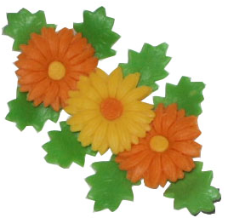
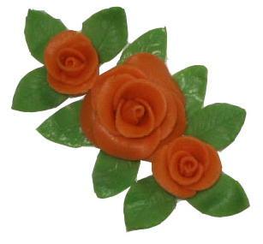

Růže Gerbery

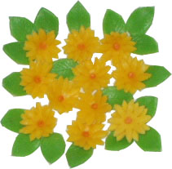
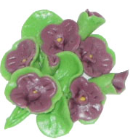
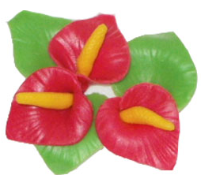

Fialky Kvítka Anturie

Objednávky přijímá a ostatní informace podá:
Cukrárna Telč tel.: 567 243 528, 723 267 546
Cukrárna Jihlava tel.: 567 210 217, 723 507 026

